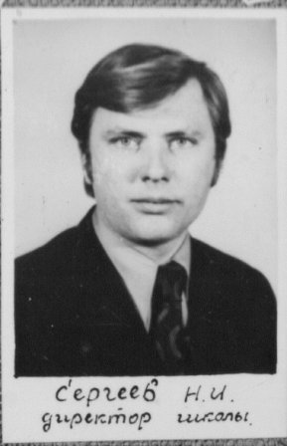
Н И Сергеев родился в 1946 г. в деревне Ступенька Пушкиногорского района
в простой крестьянской семье. Был единственным ребёнком. Родители – добрые, искренние, порядочные и очень трудолюбивые люди. Таким и воспитали своего сына.
Он рос деревенским мальчишкой, который умел запрягать лошадь, косить, заготавливать дрова, ловить рыбу руками из- под камней , даже ухаживать за пчёлами и выполнять все сельскохозяйственные работы.
Начальная школа находилась в 3-х километрах от дома , поэтому свои первые «походы» маленькому Коли приходилось совершать каждый день в любую погоду. Потом семилетка, а последние три года Н.И. учился в Пушкиногорской средней школе .
С детства его окружала природа, которую он любил и понимал. Он хорошо знал и мог долго рассказывать о каждом уголке Пушкиногорья.
Н.И. боготворил своих родителей. Очень гордился своим отцом , который прошёл всю войну , дошёл до Берлина, был ранен . В семейном архиве и сейчас хранятся медали Ивана Сергеевича Сергеева : « За взятие Берлина», « За победу над Германией», «За освобождение Варшавы». Видимо влияние отца , его рассказы о Великой Отечественной Войне послужили тому , что в течении всей жизни Н.И. глубоко уважал и чтил ветеранов В.О. войны, помогал им. И это уважение и любовь воспитывал в своих учениках.
В школе учился очень хорошо , много читал, увлекался техникой , фотографией.
Поступив в 1964 г. в ПГПИ на физико-математический факультет уже после 2 –го курса вместо педагогической практики в пионерском лагере пошёл в туристический поход по маршруту Псков-Остров- Пушкинские Горы. А потом были Карпаты, походы по Псковской области, туристические соревнования.
Руководителями походов была Э.В.Смирнова, позже директор областной станции юных туристов. Человек беззаветно преданный своему делу, увлечённый, она все свои знания и опыт передавала молодому поколению.
В 1968 году Николай Иванович с отличием закончил институт и начал свою трудовую деятельность учителем физики в Павской средней школе. Затем служба в рядах Советской Армии. С 1970 года – учитель физики Карамышевской средней школы. В 1973 году был назначен организатором по внеклассной и внешкольной работе. С 1977 по 1988 год был директором Карамышевской средней школы .

